Resolución del Pleno del Instituto de Transparencia, Acceso a la Información Pública y Protección de Datos Personales del Estado de México y Municipios, con domicilio en Metepec, Estado de México, de fecha dieciocho de diciembre de dos mil diecinueve.

VISTO el expediente formado con motivo del recurso de revisión 08142/INFOEM/IP/RR/2019, promovido por la C. Xxxxxxxx Xxxxxxxxx Xxxxx, en lo sucesivo LA RECURRENTE, en contra de la respuesta emitida por el Ayuntamiento de Lerma, en lo sucesivo EL SUJETO OBLIGADO, se procede a dictar la presente resolución con base en lo siguiente:

RESULTANDO

I. En fecha veintiséis de septiembre de dos mil diecinueve, LA RECURRENTE presentó a través del Sistema de Acceso a la Información Mexiquense, en lo subsecuente EL SAIMEX ante EL SUJETO OBLIGADO, la solicitud de acceso a la información pública, a la que se le asignó el número de expediente 00143/LERMA/IP/2019, mediante la cual solicitó:

“Solicito se me expida copia de la licencia otorgada por la Dirección de Desarrollo Urbano, del municipio de Lerma, para la construcción de una barda perimetral en el predio ubicado en la calle Independencia número 99, esquina con la entrada al fraccionamiento residencial Club de golf Los Encinos, en la comunidad de Amomolulco, Municipio de Lerma; así mismo, copia del expediente técnico que sirvió de base para la expedición de la licencia.” (Sic)

MODALIDAD DE ENTREGA: Vía SAIMEX.

II. De las constancias que obran en EL SAIMEX, se advierte que en fecha quince de octubre de dos mil diecinueve, el Responsable de la Unidad de Transparencia del SUJETO OBLIGADO dio respuesta a la solicitud de información, en los siguientes términos:

“…Por este medio reciba un cordial saludo y al mismo tiempo le informo que se envía respuesta a su solicitud de información en archivo adjunto. Sin más por el momento quedo de Usted.

ATENTAMENTE

DANIELA GONZÁLEZ HERNÁNDEZ” (Sic)

Advirtiendo de dicha respuesta, que EL SUJETO OBLIGADO acompañó los archivos
oficio utai 143.pdf y oficio urbano 143.pdf, los cuales se omite su inserción por ser del conocimiento de las partes, aunado a que será materia de análisis en el considerando correspondiente.

III. Inconforme con la respuesta, el dieciocho de octubre de dos mil diecinueve, LA RECURRENTE interpuso el recurso de revisión objeto del presente estudio, el cual fue registrado en EL SAIMEX y se le asignó el número de expediente 08142/INFOEM/IP/RR/2019, en el que señaló como acto impugnado:

“La respuesta otorgada por el Sujeto Obligado esta incompleta.” (Sic)

Asimismo, como razones o motivos de inconformidad:

“En mi solicitud de información, solicite tambien el copia del expediente tecnico que sirvio como base para la expedición de la licencia de construcción, el cual no me fue otorgado.” (Sic)

IV. El dieciocho de octubre de dos mil diecinueve, el recurso de que se trata se envió electrónicamente al Instituto de Transparencia, Acceso a la Información Pública y Protección de Datos Personales del Estado de México y Municipios y con fundamento en el artículo 185, fracción I de la Ley de Transparencia y Acceso a la Información Pública del Estado de México y Municipios, se turnó, a través del SAIMEX, a la Comisionada EVA ABAID YAPUR, a efecto de decretar su admisión o desechamiento.

V. De las constancias del expediente electrónico del SAIMEX, se advierte que en fecha veinticuatro de octubre de dos mil diecinueve, se acordó la admisión a trámite del recurso de revisión que nos ocupa, así como la integración del expediente respectivo, mismo que se puso a disposición de las partes, para que en un plazo máximo de siete días hábiles conforme a lo dispuesto por el artículo 185 de la Ley de Transparencia y Acceso a la Información Pública del Estado de México y Municipios, manifestaran lo que a su derecho conviniera, a efecto de presentar pruebas y alegatos; así como para que EL SUJETO OBLIGADO rindiera su Informe Justificado.

VI. Conforme a las constancias del SAIMEX se desprende que atento a lo dispuesto en el artículo 185 de la Ley de Transparencia y Acceso a la Información Pública del Estado de México y Municipios, dentro del término legalmente concedido a LA RECURRENTE, éste no realizó manifestación alguna, ni presentó pruebas o alegatos, así como tampoco EL SUJETO OBLIGADO rindió su Informe Justificado, tal y como se aprecia en la siguiente imagen:
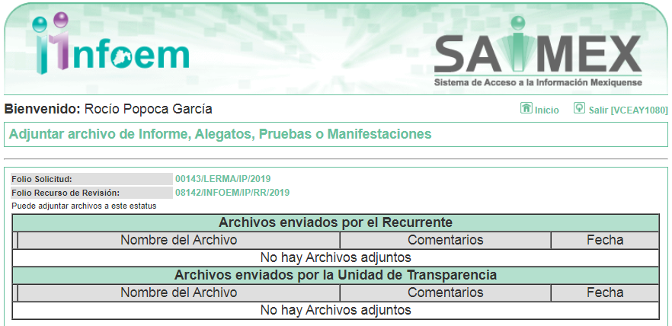

VII. En fecha cinco de noviembre de dos mil diecinueve, se notificó a las partes el Acuerdo de Cierre de Instrucción en los siguientes términos:


VIII. Con fundamento en el artículo 185, fracción VIII de la Ley de Transparencia y Acceso a la Información Pública del Estado de México y Municipios, se remitió el expediente a efecto de que la Comisionada EVA ABAID YAPUR formule y presente al Pleno el proyecto de resolución correspondiente; y

CONSIDERANDO

PRIMERO. Competencia. Este Instituto de Transparencia, Acceso a la Información Pública y Protección de Datos Personales del Estado de México y Municipios, es competente para conocer y resolver el presente recurso, conforme a lo dispuesto en los artículos 6, Letra A de la Constitución Política de los Estados Unidos Mexicanos; 5, párrafos vigésimo segundo, vigésimo tercero y vigésimo cuarto, fracciones IV y V de la Constitución Política del Estado Libre y Soberano de México; 1, 2, fracción II, 13, 29, 36, fracciones I y II, 176, 178, 179, 181, párrafo tercero y 185 de la Ley de Transparencia y Acceso a la Información Pública del Estado de México y Municipios; y 9, fracciones I y XXIV y 11 del Reglamento Interior del Instituto de Transparencia, Acceso a la Información Pública y Protección de Datos Personales del Estado de México y Municipios; toda vez que se trata de un recurso de revisión interpuesto por una Ciudadana en términos de la Ley de la materia.

SEGUNDO. Interés. El recurso de revisión fue interpuesto por parte legítima, en atención a que se presentó por LA RECURRENTE, quien es la misma persona que formuló la solicitud de acceso a la información pública al SUJETO OBLIGADO.

TERCERO. Oportunidad. El recurso de revisión fue interpuesto dentro del plazo de quince días hábiles contados a partir del día siguiente al en que LA RECURRENTE tuvo conocimiento de la respuesta impugnada, tal y como lo prevé el artículo 178 de la Ley de Transparencia y Acceso a la Información Pública del Estado de México y Municipios, que establece:

“Artículo 178. El solicitante podrá interponer, por sí mismo o a través de su representante, de manera directa o por medios electrónicos, recurso de revisión ante el Instituto o ante la Unidad de Transparencia que haya conocido de la solicitud dentro de los quince días hábiles, siguientes a la fecha de la notificación de la respuesta.
A falta de respuesta del sujeto obligado, dentro de los plazos establecidos en esta Ley, a una solicitud de acceso a la información pública, el recurso podrá ser interpuesto en cualquier momento, acompañado con el documento que pruebe la fecha en que presentó la solicitud.
En el caso de que se interponga ante la Unidad de Transparencia, ésta deberá remitir el recurso de revisión al Instituto a más tardar al día siguiente de haberlo recibido.”

En efecto, atendiendo a que EL SUJETO OBLIGADO notificó la respuesta a la solicitud de información pública el quince de octubre de dos mil diecinueve; en consecuencia, el plazo de quince días hábiles que el artículo 178 de la ley de la materia otorga a LA RECURRENTE para presentar el recurso de revisión, transcurrió del dieciséis de octubre al cinco de noviembre de dos mil diecinueve, sin contemplar en el cómputo los días diecinueve, veinte, veintiséis y veintisiete de octubre; así como, dos y tres de noviembre de dos mil diecinueve, por corresponder a sábados y domingos, considerados como días inhábiles; en términos del artículo 3, fracción X de la Ley de Transparencia y Acceso a la Información Pública del Estado de México y Municipios.

En ese tenor, si el recurso de revisión que nos ocupa, se interpuso el dieciocho de octubre de dos mil diecinueve, éste se encuentra dentro de los márgenes temporales previstos en el citado precepto legal y, por tanto, se considera oportuno.

CUARTO. Procedibilidad. Del análisis efectuado se advierte que resulta procedente la interposición de los recursos y se concluye la acreditación plena de todos y cada uno de los elementos formales exigidos por el artículo 180 de la Ley de Transparencia y Acceso a la Información Pública del Estado de México y Municipios, en atención a que fueron presentados mediante el formato visible en EL SAIMEX.

QUINTO. Estudio y resolución del asunto. Una vez determinada la vía sobre la que versará el presente recurso, y previa revisión del expediente electrónico formado en EL SAIMEX con motivo de la solicitud de información y del recurso a que da origen, es de señalar que el análisis del presente, se basará en el contenido íntegro de las actuaciones que obran en el expediente electrónico, para así estar en posibilidad este Órgano Colegiado de dictar el fallo correspondiente conforme a derecho, tomando en consideración los elementos aportados por las partes y respetando en todo momento al principio de máxima publicidad consagrado en nuestra Constitución Federal, Local y demás leyes aplicables en la materia; así como, en los Tratados Internacionales en los que el Estado Mexicano sea parte, en concordancia con el párrafo tercero del artículo 1 de la Constitución Federal y diversos 8 y 9 de la Ley de Transparencia local.

Primeramente, se precisa que se obvia el análisis de la competencia por parte del SUJETO OBLIGADO, para generar, administrar o poseer la información solicitada, dado que éste ha asumido la misma, en razón de que en su respuesta admitió contar con dicha información.

En efecto, el hecho de que EL SUJETO OBLIGADO haya asumido contar con la información pública solicitada, acepta que la genera, posee y administra, en ejercicio de sus funciones de derecho público, motivo por el cual se actualiza el supuesto jurídico, previsto en el artículo 12 de la Ley de Transparencia y Acceso a la Información Pública del Estado de México y Municipios.

“Artículo 12. Quienes generen, recopilen, administren, manejen, procesen, archiven o conserven información pública serán responsables de la misma en los términos de las disposiciones jurídicas aplicables.
Los sujetos obligados sólo proporcionarán la información pública que se les requiera y que obre en sus archivos y en el estado en que ésta se encuentre. La obligación de proporcionar información no comprende el procesamiento de la misma, ni el presentarla conforme al interés del solicitante; no estarán obligados a generarla, resumirla, efectuar cálculos o practicar investigaciones.”

Así, el estudio de la naturaleza jurídica de la información pública solicitada, tiene por objeto determinar si ésta la genera, posee o administra EL SUJETO OBLIGADO; sin embargo, en aquellos casos en que éste la asume, a nada práctico nos conduciría su estudio, motivo por el cual, se actualiza el supuesto jurídico, previsto en el artículo 12 de la Ley de la materia, anteriormente referido.

Una vez precisado lo anterior, es conveniente recordar que la particular medularmetne requirió la licencia otorgada para la contrucción de una barda perimetral del predió referido en su solicitud; así como, copia del expediente técnico que sirvió de base para la expedición de la mima; al respecto, EL SUJETO OBLIGADO mediante respuesta adjuntó la licencia de contrucción número 102, con fecha de expedición veintiuno de agosto de dos mil dieciocho.

Inconforme con la respuesta, LA RECURRENTE interpuso el recurso de revisión, materia de la presente resolución, en el que señaló como razones o motivos de inconformidad que la respuesta era incompleta, puesto que también había solicitado el expediente técnico que sirvió de base para la expedición de la licencia de contrucción.

Derivado de lo anterior, este Órgano Garante considera que la parte de la respuesta que no fue impugnada debe declararse consentida; es decir, al no realizar manifestaciones de inconformidad respecto de la licencia de contrucción entregada en respuesta, dicha respuesta queda intocada, ya que se advierte que se da por satisfecho el requerimiento de información, ante la falta de impugnación en específico, pues se entiende que LA RECURRENTE ésta conforme con la información.

Sirve de sustento, la tesis jurisprudencial número VI.3o.C. J/60, publicada en el Semanario Judicial de la Federación y su Gaceta bajo el número de registro 176,608 que a la letra dice:

“ACTOS CONSENTIDOS. SON LOS QUE NO SE IMPUGNAN MEDIANTE EL RECURSO IDÓNEO. Debe reputarse como consentido el acto que no se impugnó por el medio establecido por la ley, ya que si se hizo uso de otro no previsto por ella o si se hace una simple manifestación de inconformidad, tales actuaciones no producen efectos jurídicos tendientes a revocar, confirmar o modificar el acto reclamado en amparo, lo que significa consentimiento del mismo por falta de impugnación eficaz.”
(Énfasis añadido)

Lo anterior es así, debido a que cuando LA RECURRENTE impugnó la respuesta del SUJETO OBLIGADO, y no expresó razón o motivo de inconformidad en contra de todos los rubros solicitados, dichos rubros deben declararse atendidos, pues se entiende que la particular está conforme con la información entregada al no contravenir la misma; por lo que, no pueden producirse efectos jurídicos tendentes a revocar, confirmar o modificar el acto reclamado, ya que se infiere su consentimiento ante la falta de impugnación eficaz.

Sirve como apoyo a lo anterior, por analogía, la Tesis Jurisprudencial Número 3ª./J.7/91, Publicada en el Semanario Judicial de la Federación y su Gaceta bajo el número de registro 174,177, que establece lo siguiente:

“REVISIÓN EN AMPARO. LOS RESOLUTIVOS NO COMBATIDOS DEBEN DECLARARSE FIRMES. Cuando algún resolutivo de la sentencia impugnada afecta a la recurrente, y ésta no expresa agravio en contra de las consideraciones que le sirven de base, dicho resolutivo debe declararse firme. Esto es, en el caso referido, no obstante que la materia de la revisión comprende a todos los resolutivos que afectan a la recurrente, deben declararse firmes aquéllos en contra de los cuales no se formuló agravio y dicha declaración de firmeza debe reflejarse en la parte considerativa y en los resolutivos debe confirmarse la sentencia recurrida en la parte correspondiente.”

Asimismo, no se omite comentar que al haber existido un pronunciamiento por parte del SUJETO OBLIGADO, a fin de dar respuesta a la solicitud planteada, este Instituto no está facultado para manifestarse sobre la veracidad de la información proporcionada, pues este Órgano Garante, conforme al artículo 36 de la Ley de la Materia, no se encuentra facultado para pronunciarse acerca de la autenticidad de dicho pronunciamiento.
Sirve de sustento a lo anterior, el criterio 31/10 emitido por el entonces Instituto Federal de Acceso a la Información y Protección de Datos, ahora Instituto Nacional de Transparencia, Acceso a la Información y Protección de Datos Personales (INAI), el cual refiere:

“El Instituto Federal de Acceso a la Información y Protección de Datos no cuenta con facultades para pronunciarse respecto de la veracidad de los documentos proporcionados por los sujetos obligados. El Instituto Federal de Acceso a la Información y Protección de Datos es un órgano de la Administración Pública Federal con autonomía operativa, presupuestaria y de decisión, encargado de promover y difundir el ejercicio del derecho de acceso a la información; resolver sobre la negativa de las solicitudes de acceso a la información; y proteger los datos personales en poder de las dependencias y entidades. Sin embargo, no está facultado para pronunciarse sobre la veracidad de la información proporcionada por las autoridades en respuesta a las solicitudes de información que les presentan los particulares, en virtud de que en los artículos 49 y 50 de la Ley Federal de Transparencia y Acceso a la Información Pública Gubernamental no se prevé una causal que permita al Instituto Federal de Acceso a la Información y Protección de Datos conocer, vía recurso revisión, al respecto. Expedientes: 2440/07 Comisión Federal de Electricidad - Alonso Lujambio Irazábal 0113/09 Instituto de Seguridad y Servicios Sociales de los Trabajadores del Estado – Alonso Lujambio Irazábal 1624/09 Instituto Nacional para la Educación de los Adultos - María Marván Laborde 2395/09 Secretaría de Economía - María Marván Laborde 0837/10 Administración Portuaria Integral de Veracruz, S.A. de C.V. – María Marván Laborde
Criterio 31/10” (sic)

Bajo ese contexto, el presente estudio se centrará en el expediente técnico requerido por la particular; por lo que, primeramente se consideró importante remitise a la información públicada en el IPOMEX del SUJETO OBLIGADO fin de allegarse de los requisitos necesarios para el otorgamiento de la licencia de contrucción, tal como se muestra a continuación:

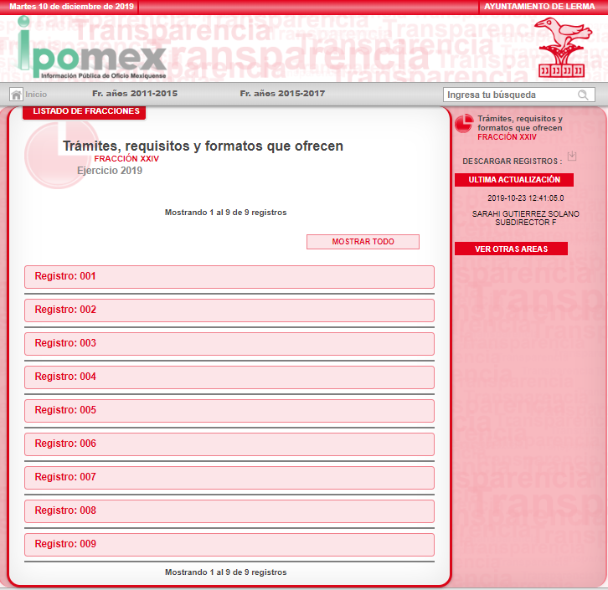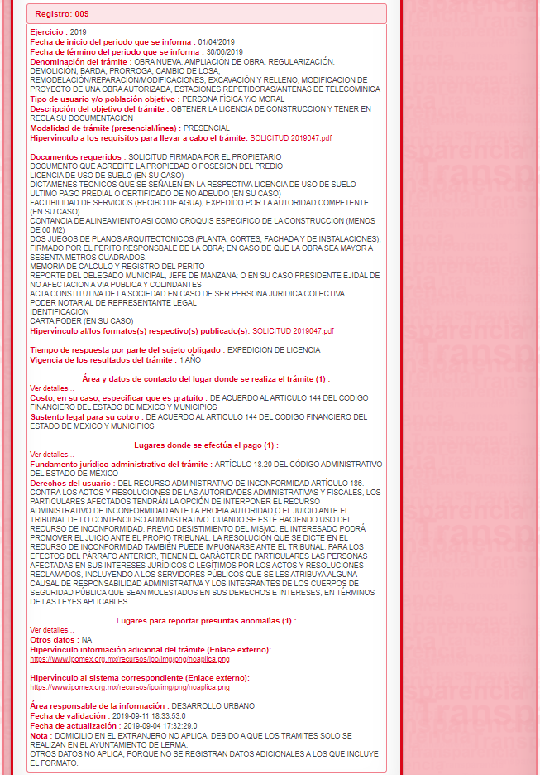
De lo anterio se puede advertir que para la expedición de la licencia de contrucción es necesario presentar según sea el caso, los siguientes documentos:

- Solicitud firmada por el propietario
- Documento que acredite la propiedad o posesion del predio
- Licencia de uso de suelo (en su caso)
- Dictamenes tecnicos que se señalen en la respectiva licencia de uso de suelo
- Último pago predial o certificado de no adeudo (en su caso)
- Factibilidad de servicios (recibo de agua), expedido por la autoridad competente (en su caso)
- Contancia de alineamiento asi como croquis especifico de la construccion (menos de 60 m2)
- Dos juegos de planos arquitectonicos (planta, cortes, fachada y de instalaciones), firmado por el perito responsbale de la obra; en caso de que la obra sea mayor a sesenta metros cuadrados.
- Memoria de calculo y registro del perito
- Reporte del delegado municipal, jefe de manzana; o en su caso presidente ejidal de no afectacion a via publica y colindantes
- Acta constitutiva de la sociedad en caso de ser persona juridica colectiva
- Poder notarial de representante legal
- Identificacion
- Carta poder (en su caso)

De lo anterior, podemos advertir que para el otorgamiento de la licencia de contrucción EL SUJETO OBLIGADO debió solicitar dependiendo del permismo, los documentos referidos anteriormente según sea el caso, mismos que en su mayoría son suceptibles de entrega en versión pública; puesto que permiten transparentar el actuar del SUJETO OBLIGADO, es decir que, se cumplieron los requisitos para la obtención del permiso de construcción; lo anterior es así, pues el derecho de acceso a la información pública tiene como limitante el respeto a la intimidad y a la vida privada de las personas, es por ello que este Instituto debe cuidar que los datos personales que obren en poder de los Sujetos Obligados sean protegidos y únicamente se den a conocer aquéllos que abonen a la rendición de cuentas y a la transparencia en el ejercicio de las atribuciones que tienen conferidas. De este modo, en armonía entre los principios constitucionales de máxima publicidad y de protección de datos personales, la ley permite la elaboración de versiones públicas en las que se suprima aquella información relacionada con la vida privada de los particulares; por otro lado, es imporante señalar que algunos de los requisitos referidos con anterioridad no son suceptibles de entregarse, ello en razón de que, su entrega en dada abonaría a la trasparecía, ni a la rendición de cuentas.

Por lo anterior, este Órgano Garante se dio a la tarea de analizar cuales pueden ser entregados en versión pública o en su caso ser clasificados como información confidencial.

Documento | Procede la entrega
- Solicitud firmada por el propietario | En versión pública
- Documento que acredite la propiedad o posesion del predio | Acuerdo de clasificación de información confidencial
- Licencia de uso de suelo (en su caso) | En versión pública
- Dictamenes tecnicos que se señalen en la respectiva licencia de uso de suelo | En versión pública
- Último pago predial o certificado de no adeudo (en su caso) | Acuerdo de clasificación de información confidencial
- Factibilidad de servicios (recibo de agua), expedido por la autoridad competente (en su caso) | En versión pública
- Contancia de alineamiento asi como croquis especifico de la construccion (menos de 60 m2) | En versión pública
- Dos juegos de planos arquitectonicos (planta, cortes, fachada y de instalaciones), firmado por el perito responsbale de la obra; en caso de que la obra sea mayor a sesenta metros cuadrados. | Acuerdo de clasificación de información confidencial
- Memoria de calculo y registro del perito | En versión pública
- Reporte del delegado municipal, jefe de manzana; o en su caso presidente ejidal de no afectacion a via publica y colindantes | En versión pública
- Acta constitutiva de la sociedad en caso de ser persona juridica colectiva | Acuerdo de clasificación de información confidencial
- Poder notarial de representante legal | En versión pública
- Identificacion | Acuerdo de clasificación de información confidencial
- Carta poder (en su caso) | En versión pública

Una vez precisado lo anterior, este Órgano Garante determina ordenar al SUJETO OBLIGADO haga entega de ser procedente en versión pública los documentos que integran el expediente técnico que sirvió de base para la expedición de la licencia de contrucción remitida en respuesta; así como, el acuerdo de clasificación de información confidencial, respecto de los documentos que sean considerados confidenciales, los cuales fueron detallados en la tabla que antecede.

Por lo anterior, no se omite comentar que si de los documentos de los cuales se ordena su entrega, contienen datos personales susceptibles de ser testados, deberán ser entregados en versión pública; pues, el derecho de acceso a la información pública tiene como limitante el respeto a la intimidad y a la vida privada de las personas, es por ello que este Instituto debe cuidar que los datos personales que obren en poder de los Sujetos Obligados sean protegidos y únicamente se den a conocer aquéllos que abonen a la rendición de cuentas y a la transparencia en el ejercicio de las atribuciones que tienen conferidas. De este modo, en armonía entre los principios constitucionales de máxima publicidad y de protección de datos personales, la ley permite la elaboración de versiones públicas en las que se suprima aquella información relacionada con la vida privada de los particulares.

A este respecto, los artículos 3, fracciones IX, XX, XXI y XLV; 51 y 52 de la Ley de Transparencia y Acceso a la Información Pública del Estado de México y Municipios establecen:

“Artículo 3. Para los efectos de la presente Ley se entenderá por:
IX. Datos personales: La información concerniente a una persona, identificada o identificable según lo dispuesto por la Ley de Protección de Datos Personales del Estado de México;
XX. Información clasificada: Aquella considerada por la presente Ley como reservada o confidencial;
XXI. Información confidencial: Se considera como información confidencial los secretos bancario, fiduciario, industrial, comercial, fiscal, bursátil y postal, cuya titularidad corresponda a particulares, sujetos de derecho internacional o a sujetos obligados cuando no involucren el ejercicio de recursos públicos;
XXIII. Información privada: La contenida en documentos públicos o privados que refiera a la vida privada y/o los datos
personales, que no son de acceso público;
XLV. Versión pública: Documento en el que se elimine, suprime o borra la información clasificada como reservada o confidencial para permitir su acceso.
Artículo 51. Los sujetos obligados designaran a un responsable para atender la Unidad de Transparencia, quien fungirá como enlace entre éstos y los solicitantes. Dicha Unidad será la encargada de tramitar internamente la solicitud de información y tendrá la responsabilidad de verificar en cada caso que la misma no sea confidencial o reservada. Dicha Unidad contará con las facultades internas necesarias para gestionar la atención a las solicitudes de información en los términos de la Ley General y la presente Ley.
Artículo 52. Las solicitudes de acceso a la información y las respuestas que se les dé, incluyendo, en su caso, la información entregada, así como las resoluciones a los recursos que en su caso se promuevan serán públicas, y de ser el caso que contenga datos personales que deban ser protegidos se podrá dar su acceso en su versión pública, siempre y cuando la resolución de referencia se someta a un proceso de disociación, es decir, no haga identificable al titular de tales datos personales.”

(Énfasis añadido)

Así, los datos personales que obren en poder de los Sujetos Obligados deben estar protegidos, adoptando las medidas de seguridad administrativas, físicas y técnicas necesarias para garantizar la integridad, confidencialidad y disponibilidad de los datos personales, considerando además, que conforme al principio de finalidad, todo tratamiento de datos personales que efectúen, deberá estar justificado en la Ley, lo anterior en términos de lo dispuesto por el artículo 22, párrafo primero con relación con el 38 de la Ley de Protección de Datos Personales en Posesión de Sujetos Obligados del Estado de México y Municipios, los cuales se transcriben para mayor referencia:

“Artículo 22. Todo tratamiento de datos personales que efectúe el responsable deberá estar justificado por finalidades concretas, lícitas, explícitas y legítimas, relacionadas con las atribuciones que la normatividad aplicable les confiera.
Artículo 38. Con independencia del tipo de sistema y base de datos en el que se encuentren los datos personales o el tipo de tratamiento que se efectúe, el responsable adoptará, establecerá, mantendrá y documentará las medidas de seguridad administrativas, físicas y técnicas para garantizar la integridad, confidencialidad y disponibilidad de los datos personales, a través de controles y acciones que eviten su daño, alteración, pérdida, destrucción, o el uso, transferencia, acceso o cualquier tratamiento no autorizado o ilícito, de conformidad con lo dispuesto en los lineamientos que al efecto se expidan.”

De este modo, en armonía entre los principios constitucionales de máxima publicidad y de protección de datos personales, la Ley de la materia permite la elaboración de versiones públicas en las que se suprima aquella información relacionada con la vida privada de los particulares toda vez que ésta tiene por objeto proteger datos personales, entendiéndose por tales, aquéllos que hacen identificable a una persona.

Lo anterior es así, en virtud de que toda la información relativa a una persona física o jurídico colectiva que le pueda hacer identificada o identificable constituye un dato personal en términos del artículo 4, fracción XI de la Ley de Protección de Datos Personales en Posesión de Sujetos Obligados del Estado de México y Municipios; por consiguiente, se trata de información confidencial que debe ser protegida por EL SUJETO OBLIGADO, por lo que, todo dato personal susceptible de clasificación debe ser protegido.

La finalidad de la versión pública de la información, es salvaguardar la vida, integridad, seguridad, patrimonio y privacidad de las personas; de tal manera que todo aquello que no tenga por objeto proteger lo anterior, es susceptible de ser entregado; en otras palabras, la protección de datos personales, entre ellos el del patrimonio y su confidencialidad, es una derivación del derecho a la intimidad.

Ahora bien, no se omite comentar que dentro de los documentos de los cuales obran en poder del SUJETO OBLIGADO existe información que debe ser considerada como confidencial en su totalidad, de manera enunciativa más no limitativa es el acta constitutiva, observando para ello lo dispuesto en los artículos 131, 133 y 143 de la Ley de la materia.

“Artículo 130. Los sujetos obligados deberán aplicar, de manera restrictiva y limitada, las excepciones al derecho de acceso a la información y sólo podrán invocarlas cuando acrediten su procedencia, sin ampliar las excepciones o supuestos de reserva o confidencialidad previstos en la Ley General y la presente Ley, aduciendo analogía o mayoría de razón.
Artículo 133. Los documentos clasificados total o parcialmente deberán llevar una leyenda que indique tal carácter, la fecha de clasificación, el fundamento legal y, en su caso, el periodo de reserva.

Artículo 143. Para los efectos de esta Ley se considera información confidencial, la clasificada como tal, de manera permanente, por su naturaleza, cuando:

I. Se refiera a la información privada y los datos personales concernientes a una persona física o jurídica colectiva identificada o identificable;
II. Los secretos bancario, fiduciario, industrial, comercial, fiscal, bursátil y postal, cuya titularidad corresponda a particulares, sujetos de derecho internacional o a sujetos obligados cuando no involucren el ejercicio de recursos públicos; y
III. La que presenten los particulares a los sujetos obligados, de conformidad con lo dispuesto por las leyes o los tratados internacionales.

La información confidencial no estará́ sujeta a temporalidad alguna y sólo podrán tener acceso a ella los titulares de la misma, sus representantes y los servidores públicos facultados para ello.

No se considerará confidencial la información que se encuentre en los registros públicos o en fuentes de acceso público, ni tampoco la que sea considerada por la presente ley como información pública.”
Es así que, respecto de los documentos considerados confidenciales, EL SUJETO OBLIGADO debe realizar el Acuerdo de Clasificación de Información; en el que debe precisar las razones objetivas por las que la apertura de la información generaría una afectación, asimismo, aplicar de manera restrictiva y limitada las hipótesis de clasificación y no hacerlas valer de manera general; siendo importante señalar que, para acreditar dichos supuestos jurídicos se debe fundar y motivar correctamente la categorización de la información.

Lo anterior es así, pues no debe perderse de vista que, la fundamentación y motivación consiste en la obligación que tiene todo ente público de expresar los preceptos jurídicos aplicables al asunto origen del acto y las razones o argumentos de su actuar, es así que al respecto, el máximo tribunal del país ha establecido jurisprudencia en relación a qué debe entenderse por fundamentación y motivación, en los siguientes términos:

“FUNDAMENTACIÓN Y MOTIVACIÓN. La debida fundamentación y motivación legal, deben entenderse, por lo primero, la cita del precepto legal aplicable al caso, y por lo segundo, las razones, motivos o circunstancias especiales que llevaron a la autoridad a concluir que el caso particular encuadra en el supuesto previsto por la norma legal invocada como fundamento.”(Sic)

Es así que, en un acto de autoridad se surte la debida fundamentación cuando se cita el precepto legal aplicable al caso concreto y la debida motivación cuando se expresan las razones, motivos o circunstancias que tomó en cuenta la autoridad para adecuar el hecho a los fundamentos de derecho.

Más aún, a través de diversa jurisprudencia dictada por el Poder Judicial de la Federación se sostiene que la finalidad de la fundamentación o motivación es la de explicar, justificar, posibilitar la defensa y comunicar la decisión de la autoridad, sirviendo de sustento lo siguiente:

“FUNDAMENTACIÓN Y MOTIVACIÓN. EL ASPECTO FORMAL DE LA GARANTÍA Y SU FINALIDAD SE TRADUCEN EN EXPLICAR, JUSTIFICAR, POSIBILITAR LA DEFENSA Y COMUNICAR LA DECISIÓN. El contenido formal de la garantía de legalidad prevista en el artículo 16 constitucional relativa a la fundamentación y motivación tiene como propósito primordial y ratio que el justiciable conozca el "para qué" de la conducta de la autoridad, lo que se traduce en darle a conocer en detalle y de manera completa la esencia de todas las circunstancias y condiciones que determinaron el acto de voluntad, de manera que sea evidente y muy claro para el afectado poder cuestionar y controvertir el mérito de la decisión, permitiéndole una real y auténtica defensa. Por tanto, no basta que el acto de autoridad apenas observe una motivación pro forma pero de una manera incongruente, insuficiente o imprecisa, que impida la finalidad del conocimiento, comprobación y defensa pertinente, ni es válido exigirle una amplitud o abundancia superflua, pues es suficiente la expresión de lo estrictamente necesario para explicar, justificar y posibilitar la defensa, así como para comunicar la decisión a efecto de que se considere debidamente fundado y motivado, exponiendo los hechos relevantes para decidir, citando la norma habilitante y un argumento mínimo pero suficiente para acreditar el razonamiento del que se deduzca la relación de pertenencia lógica de los hechos al derecho invocado, que es la subsunción.” (Sic)
(Énfasis añadido)

En consecuencia, la fundamentación y motivación implica que en el acto de autoridad, además de contenerse los supuestos jurídicos aplicables se expliquen claramente, por qué, a través de la utilización de la norma se emitió el acto. De este modo, la persona que se siente afectada podrá impugnar la decisión, permitiéndole una real y auténtica defensa.

Lo anterior es así, pues como ya se señaló la clasificación de la información no se da por el simple mandato de la Ley, sino que es necesario que EL SUJETO OBLIGADO cuando clasifique un documento, ya sea en todo o en parte, debe atender lo dispuesto por la Ley de la materia, siendo que dicha clasificación es un trabajo en conjunto tanto de los Servidores Públicos Habilitados, de las Unidades de Transparencia y del Comité de Transparencia del SUJETO OBLIGADO, teniendo el deber los primeros de ellos de presentar ante la Unidad de Transparencia la propuesta de la clasificación de la información, para que luego sea presentada ante al Comité de Transparencia, de así resultar procedente el proyecto de clasificación de la información y finalmente sea éste último quien apruebe, modifique o revoque la clasificación de la información solicitada.

Para lo cual a su vez en el caso de información de carácter confidencial se debe atender a los que señala el artículo 149 de la Ley de Transparencia Local vigente, cuyo contenido es de la literalidad siguiente:

“Artículo 149. El acuerdo que clasifique la información como confidencial deberá contener un razonamiento lógico en el que demuestre que la información se encuentra en alguna o algunas de las hipótesis previstas en la presente Ley.”

En consecuencia el Sujeto Obligado en el caso en estudio, deberá hacer entrega del Acuerdo de clasificación de la información como confidencial, conforme a lo que ha sido señalado en la presente resolución, emitido por su Comité de Transparencia en observancia de los que señala la Ley de Transparencia Local.

Asimismo, es importante señalar que dicha clasificación se tiene que efectuar mediante la forma y formalidades que la ley de la materia impone; es decir, mediante acuerdo debidamente fundado y motivado, de su Comité de Transparencia, en términos de los artículos 49, fracción VIII y 132, fracciones II y III de la Ley de Transparencia y Acceso a la Información Pública del Estado de México y Municipios, así como los numerales Segundo, fracción XVIII, y del Cuarto al Décimo Primero de los Lineamientos Generales en materia de Clasificación y Desclasificación de la Información, así como para la elaboración de Versiones Públicas, que literalmente expresan:

“Artículo 49. Los Comités de Transparencia tendrán las siguientes atribuciones:
VIII. Aprobar, modificar o revocar la clasificación de la información;
Artículo 132. La clasificación de la información se llevará a cabo en el momento en que:
I. Se reciba una solicitud de acceso a la información;
II. Se determine mediante resolución de autoridad competente; o
III. Se generen versiones públicas para dar cumplimiento a las obligaciones de transparencia previstas en esta Ley.”
“Segundo.- Para efectos de los presentes Lineamientos Generales, se entenderá por:
XVIII. Versión pública: El documento a partir del que se otorga acceso a la información, en el que se testan partes o secciones clasificadas, indicando el contenido de éstas de manera genérica, fundando y motivando la reserva o confidencialidad, a través de la resolución que para tal efecto emita el Comité de Transparencia.
Cuarto. Para clasificar la información como reservada o confidencial, de manera total o parcial, el titular del área del sujeto obligado deberá atender lo dispuesto por el Título Sexto de la Ley General, en relación con las disposiciones contenidas en los presentes lineamientos, así como en aquellas disposiciones legales aplicables a la materia en el ámbito de sus respectivas competencias, en tanto estas últimas no contravengan lo dispuesto en la Ley General.
Los sujetos obligados deberán aplicar, de manera estricta, las excepciones al derecho de acceso a la información y sólo podrán invocarlas cuando acrediten su procedencia.
Quinto. La carga de la prueba para justificar toda negativa de acceso a la información, por actualizarse cualquiera de los supuestos de clasificación previstos en la Ley General, la Ley Federal y leyes estatales, corresponderá a los sujetos obligados, por lo que deberán fundar y motivar debidamente la clasificación de la información ante una solicitud de acceso o al momento en que generen versiones públicas para dar cumplimiento a las obligaciones de transparencia, observando lo dispuesto en la Ley General y las demás disposiciones aplicables en la materia.
Sexto. Los sujetos obligados no podrán emitir acuerdos de carácter general ni particular que clasifiquen documentos o expedientes como reservados, ni clasificar documentos antes de que se genere la información o cuando éstos no obren en sus archivos.
La clasificación de información se realizará conforme a un análisis caso por caso, mediante la aplicación de la prueba de daño y de interés público.
Séptimo. La clasificación de la información se llevará a cabo en el momento en que:
I. Se reciba una solicitud de acceso a la información;
II. Se determine mediante resolución de autoridad competente, o
III. Se generen versiones públicas para dar cumplimiento a las obligaciones de transparencia previstas en la Ley General, la Ley Federal y las correspondientes de las entidades federativas.
Los titulares de las áreas deberán revisar la clasificación al momento de la recepción de una solicitud de acceso a la información, para verificar si encuadra en una causal de reserva o de confidencialidad.
Octavo. Para fundar la clasificación de la información se debe señalar el artículo, fracción, inciso, párrafo o numeral de la ley o tratado internacional suscrito por el Estado mexicano que expresamente le otorga el carácter de reservada o confidencial.
Para motivar la clasificación se deberán señalar las razones o circunstancias especiales que lo llevaron a concluir que el caso particular se ajusta al supuesto previsto por la norma legal invocada como fundamento.
En caso de referirse a información reservada, la motivación de la clasificación también deberá comprender las circunstancias que justifican el establecimiento de determinado plazo de reserva.
Tratándose de información clasificada como confidencial respecto de la cual se haya determinado su conservación permanente por tener valor histórico, ésta conservará tal carácter de conformidad con la normativa aplicable en materia de archivos.
Los documentos contenidos en los archivos históricos y los identificados como históricos confidenciales no serán susceptibles de clasificación como reservados.
Noveno. En los casos en que se solicite un documento o expediente que contenga partes o secciones clasificadas, los titulares de las áreas deberán elaborar una versión pública fundando y motivando la clasificación de las partes o secciones que se testen, siguiendo los procedimientos establecidos en el Capítulo IX de los presentes lineamientos.
Décimo. Los titulares de las áreas, deberán tener conocimiento y llevar un registro del personal que, por la naturaleza de sus atribuciones, tenga acceso a los documentos clasificados. Asimismo, deberán asegurarse de que dicho personal cuente con los conocimientos técnicos y legales que le permitan manejar adecuadamente la información clasificada, en los términos de los Lineamientos para la Organización y Conservación de Archivos.
En ausencia de los titulares de las áreas, la información será clasificada o desclasificada por la persona que lo supla, en términos de la normativa que rija la actuación del sujeto obligado.
Décimo primero. En el intercambio de información entre sujetos obligados para el ejercicio de sus atribuciones, los documentos que se encuentren clasificados deberán llevar la leyenda correspondiente de conformidad con lo dispuesto en el Capítulo VIII de los presentes lineamientos.”

De este modo, en armonía entre los principios constitucionales de máxima publicidad y de protección de datos personales, la ley permite la elaboración de versiones públicas en las que se suprima aquella información relacionada con la vida privada de los particulares.

Consecuentemente, se destaca que la versión pública que elabore EL SUJETO OBLIGADO debe cumplir con las formalidades exigidas en la Ley, por lo que para tal efecto emitirá el Acuerdo del Comité de Transparencia en términos de los artículos 122 y 124 de la Ley de Transparencia y Acceso a la Información Pública del Estado de México y Municipios, con el cual sustentará la clasificación de datos y con ello la "versión pública" de los documentos materia de la solicitud, ya que no hacerlo implica que lo entregado no es legal ni formalmente una versión pública, sino más bien una documentación ilegible, incompleta o tachada; pues no señalar las razones por las que no se aprecian determinados datos -ya sea porque se testan o suprimen- deja al solicitante en estado de incertidumbre, al no conocer o comprender porque no aparecen en la documentación respectiva, es decir, si no se exponen de manera puntual las razones de ello se estaría violentando desde un inicio el derecho de acceso a la información del solicitante.

En atención a las consideraciones antes señaladas, esta Ponencia Resolutora, determina que las razones o motivos de inconformidad planteados por la particular son fundados, toda vez, que conforme al estudio realizado se actualiza la causal de procedencia enunciada en la fracción I del numeral 179 de la Ley de Transparencia y Acceso a la Información Pública del Estado de México y Municipios.

En consecuencia, el Pleno de este Instituto, en términos de lo dispuesto en el artículo 186, fracción III de la Ley de Transparencia y Acceso a la Información Pública del Estado de México y Municipios, determina MODIFICAR la respuesta proporcionada por EL SUJETO OBLIGADO.

Así, con fundamento en lo prescrito en los artículos 5, párrafos vigésimo segundo, vigésimo tercero y vigésimo cuarto, fracciones IV y V, de la Constitución Política del Estado Libre y Soberano de México, y los artículos 2, fracción II, 9, 29, 36, fracciones I y II, 176, 178, 179, 181, 185, fracción I, 186 y 188, de la Ley de Transparencia y Acceso a la Información Pública del Estado de México y Municipios, este Pleno:

RESUELVE

PRIMERO. Resultan fundadas las razones o motivos de inconformidad planteadas por LA RECURRENTE, en términos del Considerando QUINTO de la presente resolución.

SEGUNDO. Se MODIFICA la respuesta proporcionada por EL SUJETO OBLIGADO y se ordena atienda la solicitud de información 00143/LERMA/IP/2019, en términos del Considerando QUINTO de la presente resolución, y haga entrega a LA RECURRENTE, vía SAIMEX de lo siguiente:

“Los documentos requeridos para la expedición de la licencia de construcción referida en la solicitud, en versión pública.

Debiendo notificar a LA RECURRENTE el Acuerdo de Clasificación de la información que emita en su caso el Comité de Transparencia con motivo de las versiones públicas que se generen; así como, mediante el que se clasifique en su totalidad los documentos confidenciales, en términos de los artículos 122 y 143 de la Ley de Transparencia y Acceso a la Información Pública del Estado de México y Municipios.”

TERCERO. Notifíquese al Titular de la Unidad de Transparencia del SUJETO OBLIGADO, para que conforme a los artículos 186, último párrafo y 189, párrafo segundo de la Ley de Transparencia y Acceso a la Información Pública del Estado de México y Municipios, dé cumplimiento a lo ordenado dentro del plazo de diez días hábiles, debiendo informar a este Instituto en un plazo de tres días hábiles siguientes sobre el cumplimiento dado a la presente resolución.

CUARTO. Notifíquese a LA RECURRENTE la presente resolución.

QUINTO. Hágase del conocimiento a LA RECURRENTE que de conformidad con lo establecido en el artículo 196 de la Ley de Transparencia y Acceso a la Información Pública del Estado de México y Municipios, podrá impugnarla vía Juicio de Amparo en los términos de las leyes aplicables.
ASÍ LO RESUELVE, POR UNANIMIDAD DE VOTOS EL PLENO DEL INSTITUTO DE TRANSPARENCIA, ACCESO A LA INFORMACIÓN PÚBLICA Y PROTECCIÓN DE DATOS PERSONALES DEL ESTADO DE MÉXICO Y MUNICIPIOS, CONFORMADO POR LOS COMISIONADOS ZULEMA MARTÍNEZ SÁNCHEZ; EVA ABAID YAPUR; JOSÉ GUADALUPE LUNA HERNÁNDEZ; JAVIER MARTÍNEZ CRUZ Y LUIS GUSTAVO PARRA NORIEGA EMITIENDO VOTO PARTICULAR; EN LA CUADRAGÉSIMA SÉPTIMA SESIÓN ORDINARIA CELEBRADA EL DÍA DIECIOCHO DE DICIEMBRE DE DOS MIL DIECINUEVE, ANTE EL SECRETARIO TÉCNICO DEL PLENO, ALEXIS TAPIA RAMÍREZ.
Zulema Martínez Sánchez
Comisionada Presidenta
(RÚBRICA)
Eva Abaid Yapur  Comisionada  (RÚBRICA) | José Guadalupe Luna Hernández  Comisionado  (RÚBRICA)
Javier Martínez Cruz  Comisionado  (RÚBRICA) | Luis Gustavo Parra Noriega  Comisionado  (RÚBRICA)
Alexis Tapia Ramírez
Secretario Técnico del Pleno
(RÚBRICA)

Esta hoja corresponde a la resolución de dieciocho de diciembre de dos mil diecinueve, emitida en el recurso de revisión número 08142/INFOEM/IP/RR/2019.
YSM/RPG

https://www.ipomex.org.mx/ipo3/lgt/indice/LERMA/art_92_xxiv/1.web

